Duoc UC · Escuela de Informática y Telecomunicaciones
Sede Valparaíso · Ingeniería en Informática
Informe de Avance
Proyecto APT · Fase 2
PETHUB
Carnet sanitario digital y red de donantes de sangre para mascotas
Asignatura: Capstone (PTY4614)
Integrantes: Evelyn Barrera Guevara · Paulina Escudero Díaz
Docente: Maria Ignacia Cobo
Octubre de 2026

Índice
Resumen / Abstract 3
1. Resumen de avance del Proyecto APT 4
1.1 Resumen de avance 4
1.2 Objetivos 5
1.3 Metodología 5
1.4 Evidencias de avance 7
2. Monitoreo del plan de trabajo 10
3. Ajustes a partir del monitoreo 12
3.1 Factores que han facilitado y dificultado el desarrollo del plan de trabajo 12
3.2 Actividades ajustadas o eliminadas 12
3.3 Actividades que no se han iniciado o están retrasadas 13
4. Conclusiones individuales (Individual Conclusions) 14
5. Reflexión (Reflection) 15
Referencias 16
Anexos 17

Resumen / Abstract

Abstract
Pethub is a capstone project that aims to centralize the health information of pets and to connect pet owners whose animals can act as voluntary blood donors with those who need a transfusion. This progress report covers the first three of five planned sprints (weeks 5 to 10). The team delivered user registration and login, pet registration, a digital health record (vaccines, medical history, veterinary documents and reminders) and the first part of the donor network: voluntary donor registration, blood requests and compatible donor search. The backend (Node.js, Express, Prisma and PostgreSQL) and the frontend (Angular and Ionic) are integrated and were verified with 60 automated backend tests, 66 automated frontend tests and 14 manual API test cases. The team applies an adapted Scrum methodology with one branch per user story, burndown charts and sprint retrospectives. After a meeting with the professor on October 15, 2026, the scope was adjusted: Pethub will be delivered as a website, the community forum will be removed and replaced by an educational section, and the remaining modules will be redefined once the practicum surveys and data are received.

Resumen
Pethub es un proyecto de título que busca centralizar la información sanitaria de las mascotas y conectar a cuidadores cuyas mascotas pueden ser donantes voluntarios de sangre con quienes necesitan una transfusión. Este informe de avance abarca los tres primeros de cinco sprints planificados (semanas 5 a 10). El equipo entregó el registro y el inicio de sesión de usuarios, el registro de mascotas, el carnet sanitario digital (vacunas, historial médico, documentos veterinarios y recordatorios) y la primera parte de la red de donantes: inscripción de donantes voluntarios, solicitudes de sangre y búsqueda de donantes compatibles. El backend (Node.js, Express, Prisma y PostgreSQL) y el frontend (Angular e Ionic) están integrados y se verificaron con 60 pruebas automatizadas del backend, 66 del frontend y 14 casos de pruebas manuales de la API. El equipo aplica una metodología Scrum adaptada, con una rama por historia de usuario, gráficos de burndown y retrospectivas por sprint. Tras la reunión con la docente del 15 de octubre de 2026 se ajustó el alcance: Pethub se entregará como página web, se retira el foro de comunidad y se reemplaza por una sección educativa, y los módulos restantes se redefinirán cuando se reciban las encuestas y los datos de la práctica.

1. Resumen de avance del Proyecto APT

1.1 Resumen de avance
Pethub nace como proyecto en respuesta a un problema concreto: en Chile no existe un sistema centralizado de bancos de sangre animal, y ante una urgencia los tutores dependen de redes sociales y contactos personales. A la vez, la información sanitaria de cada mascota suele quedar dispersa en libretas físicas y mensajes. El proyecto se organiza con una metodología Scrum adaptada en cinco sprints de dos semanas, precedidos por una fase de definición (semanas 1 a 4).
Hasta este informe se completaron tres sprints, con el siguiente resultado:
Tabla 1. Sprints completados y resultados.
Sprint | Fechas | Historias de usuario entregadas | Resultado verificable
1 | 7 al 18 de septiembre  (semanas 5 y 6) | S1-HU01 Crear cuenta  S1-HU02 Iniciar sesión  S1-HU03 Registrar mascota  Infraestructura base (API, base de datos, Docker) | 11 pruebas automatizadas del backend aprobadas.
2 | 21 de septiembre al 2 de octubre  (semanas 7 y 8) | S2-HU04 Registrar vacunas  S2-HU05 Registrar enfermedades y tratamientos  S2-HU06 Adjuntar documentos veterinarios  S2-HU07 Recordatorios de vacunas | Carnet sanitario digital completo; 34 pruebas del backend aprobadas (acumuladas).
3 | 5 al 18 de octubre  (semanas 9 y 10) | S3-HU08 Registrar mascota como donante  S3-HU09 Publicar y resolver solicitudes de sangre  S3-HU10 Buscar donantes compatibles | 60 pruebas del backend y 66 del frontend aprobadas; 14 casos manuales de la API aprobados.

En cuanto a los objetivos específicos definidos en la propuesta, su estado a la fecha es el siguiente:
Tabla 2. Estado de cumplimiento de los objetivos específicos.
Objetivo específico | Estado | Cómo se cumplió o qué falta
Diseñar el carnet sanitario digital y sus documentos asociados | Cumplido | Vacunas, historial médico, documentos veterinarios y recordatorios de vacunas (Sprint 2), conectados al frontend.
Registrar donantes voluntarios y permitir su búsqueda por filtros | Cumplido | Inscripción de donantes y búsqueda por especie, grupo sanguíneo y comuna (S3-HU08 y S3-HU10).
Gestionar solicitudes, chat y notificaciones urgentes | En curso | Solicitudes de sangre completadas (S3-HU09). El chat y las notificaciones quedan por redefinir (sección 3.2).
Incorporar un foro comunitario con moderación básica | Ajustado | Se retira el foro y se reemplaza por una sección educativa (reunión del 15 de octubre).
Validar la usabilidad con cuidadores y/o veterinarios | No iniciado | Prevista hacia el cierre del proyecto; depende del alcance de la práctica.

1.2 Objetivos
A partir de la reunión con la docente del 15 de octubre de 2026 se ajustó el alcance del proyecto, por lo que se actualizan los objetivos. El ajuste fue acordado en términos generales; su detalle se definirá en una nueva reunión, una vez que el equipo reciba las encuestas y los datos del centro de práctica.
Tabla 3. Objetivos originales y ajustados.
Objetivo | Propuesta original | Ajuste propuesto
General | Desarrollar una aplicación móvil que centralice la información sanitaria y conecte a cuidadores de mascotas donantes con quienes requieren una transfusión. | Desarrollar una página web que centralice la información sanitaria de las mascotas y conecte a cuidadores de mascotas donantes con quienes requieren una transfusión, e incorpore contenido educativo para los tutores.
Específico 3 | Gestionar solicitudes, chat y notificaciones urgentes. | Gestionar solicitudes de sangre y notificaciones; el alcance del chat se redefinirá en la próxima reunión.
Específico 4 | Incorporar un foro comunitario con moderación básica. | Incorporar una sección educativa para los tutores, en reemplazo del foro.
Específicos 1, 2 y 5 | Carnet sanitario digital; registro y búsqueda de donantes; validación de usabilidad. | Se mantienen.

1.3 Metodología
El proyecto usa una metodología Scrum adaptada a un equipo de dos integrantes. Cada sprint dura dos semanas e incluye planificación, reunión diaria, revisión y retrospectiva. El rol de Product Owner corresponde a la docente, el Scrum Master rota entre las dos integrantes y el equipo de desarrollo se divide por especialidad: Evelyn Barrera en backend, datos y arquitectura, y Paulina Escudero en frontend y experiencia de usuario. Ambas participan además en requisitos, integración, pruebas y documentación.
Los artefactos que se mantienen en cada sprint son el Product Backlog (17 historias de usuario con 51 escenarios de aceptación), el Sprint Backlog con estimaciones en horas, el Scrumboard, el gráfico de burndown, la bitácora de la reunión diaria, el registro de impedimentos y el registro de Review y Retrospectiva. Una historia se considera terminada cuando su código está integrado en la rama principal, sus pruebas fueron ejecutadas y la documentación está actualizada.
Tabla 4. Horas planificadas y trabajadas por sprint.
Sprint | Horas planificadas | Horas trabajadas en el sprint | Trabajo fuera del plan
1 | 28 h | 28 h | Sin trabajo fuera del plan.
2 | 32 h | 22 h | 18 h adelantadas: 2 h de backend (14 de septiembre) y 16 h de frontend base (17 al 20 de septiembre).
3 | 26 h | 26 h | 3 h no planificadas: Docker del backend (2 h) y reunión de alcance con la docente (1 h).

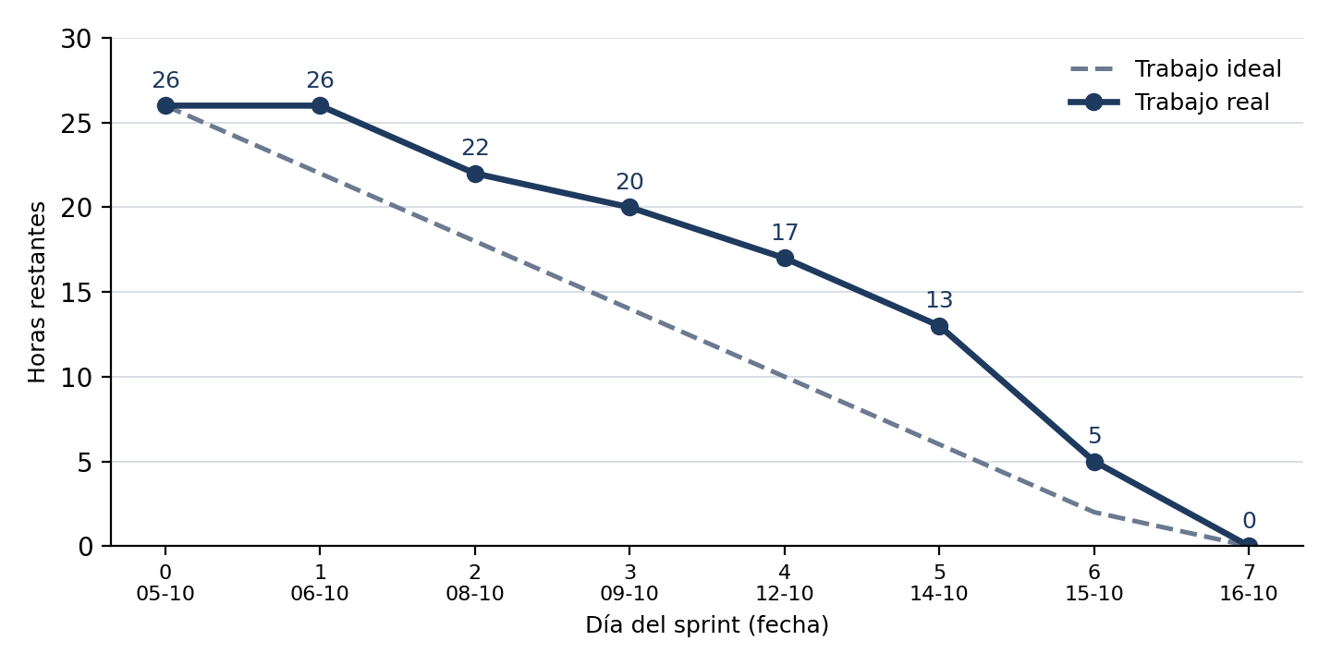
Figura 1. Burndown del Sprint 3 (26 horas): trabajo ideal frente al trabajo real.
Para resguardar la calidad del software se aplican prácticas habituales de la industria. El código se versiona en GitHub con una rama por historia de usuario que se integra a la rama principal una vez probada. Los cambios en la base de datos se registran como migraciones versionadas de Prisma. Cada endpoint valida sus datos de entrada, responde con códigos HTTP y mensajes de error claros, y exige autenticación con token JWT; además, cada usuario solo puede ver y modificar sus propios datos. Las pruebas se hacen en tres niveles: manuales sobre la API con Thunder Client, automatizadas de integración en el backend con Jest y Supertest, y unitarias en el frontend con Vitest.
Tabla 5. Cómo se cumplen los indicadores de calidad de la disciplina.
Indicador de calidad | Cómo se cumple | Evidencia
1.1 y 1.2 Diseñar y aplicar pruebas de validación | Los escenarios de aceptación de cada historia se convierten en casos de prueba que se ejecutan de forma manual y automatizada. | Informe de pruebas (Anexo A); carpeta tests del backend.
1.3 Mejorar el producto según los resultados | El bug de zona horaria de los recordatorios (24 de septiembre) y la validación de años en las fechas de vacunas (14 de octubre) se corrigieron tras detectarse en las pruebas. | Historial de commits; Excel Scrum del Sprint 2 (Anexo B).
2.1 y 2.2 Planificar y controlar el proyecto | Carta Gantt por sprints, Sprint Backlog en horas, burndown, bitácora diaria, impedimentos y retrospectiva en cada sprint. | Anexos B y D.
3.1 y 3.2 Diseñar e implementar modelos de datos | Modelo relacional en Prisma sobre PostgreSQL, ampliado en cada sprint con migraciones versionadas. | Carpeta Base de datos y sección 1.4.
4.1, 4.2 y 4.3 Construir, integrar e implantar el software | API REST en capas (rutas, controladores y acceso a datos), frontend Angular e Ionic conectado a la API, y backend contenerizado con Docker y docker-compose. | Carpeta Aplicación del repositorio.

Ajustes a la metodología
Se hicieron tres ajustes. Primero, la bitácora de la reunión diaria se registrará día a día durante el sprint, incluyendo el trabajo que no queda en el código, como reuniones y documentos, porque en los sprints anteriores la documentación Scrum se dejó para el cierre. Segundo, el equipo ajustará sus horas al acuerdo con la docente de trabajar cuatro horas de lunes a viernes, vigente desde el 18 de agosto. Tercero, las pruebas del frontend se escribirán junto con cada historia y no después, para que backend y frontend queden verificados en el mismo sprint.

1.4 Evidencias de avance
Las evidencias seleccionadas dan cuenta del avance en los tres ámbitos que evalúa la pauta: documentación, programación y almacenamiento de datos. Cada una se identifica con su ubicación en el repositorio o con el anexo que la contiene.
Tabla 6. Evidencias seleccionadas y justificación.
Ámbito | Qué demuestra | Ubicación
Programación (backend) | API REST con autenticación, mascotas, vacunas, registros médicos, documentos, recordatorios, donantes y solicitudes de sangre, con validaciones y control de acceso por usuario. | Fase 2 / Evidencias Proyecto / Evidencias de sistema / Aplicación / backend
Programación (frontend) | Pantallas de inicio de sesión, registro, mascotas con vacunas, historial y documentos, inscripción de donantes, solicitudes de sangre y buscador, conectadas a la API. | Misma carpeta, subcarpeta frontend
Almacenamiento de datos | Esquema relacional en PostgreSQL gestionado con Prisma, con migraciones versionadas (secciones siguientes). | Evidencias de sistema / Base de datos; carpeta prisma del backend
Documentación | Carta Gantt, historias de usuario, informe de pruebas, Excel Scrum de los Sprints 1 a 3 y presentación de avance. | Evidencias de documentación (carpeta Fase 2) y anexos
Calidad | Pruebas automatizadas y manuales con sus pantallazos. | Anexo A; carpeta tests del backend y archivos spec del frontend

Resultados de las pruebas
Tabla 7. Resumen de pruebas al cierre del Sprint 3.
Nivel de prueba | Herramienta | Alcance | Resultado
Integración del backend | Jest y Supertest | 9 archivos, Sprints 1 a 3 (26 pruebas nuevas en el Sprint 3) | 60 de 60 aprobadas
Unitarias del frontend | Vitest | 14 archivos (29 pruebas del Sprint 3: 8 de donantes, 12 de solicitudes y 9 de búsqueda) | 66 de 66 aprobadas
Manuales de la API | Thunder Client | 14 casos del Sprint 3: S3-HU08 (4), S3-HU09 (6) y S3-HU10 (4) | 14 de 14 aprobados

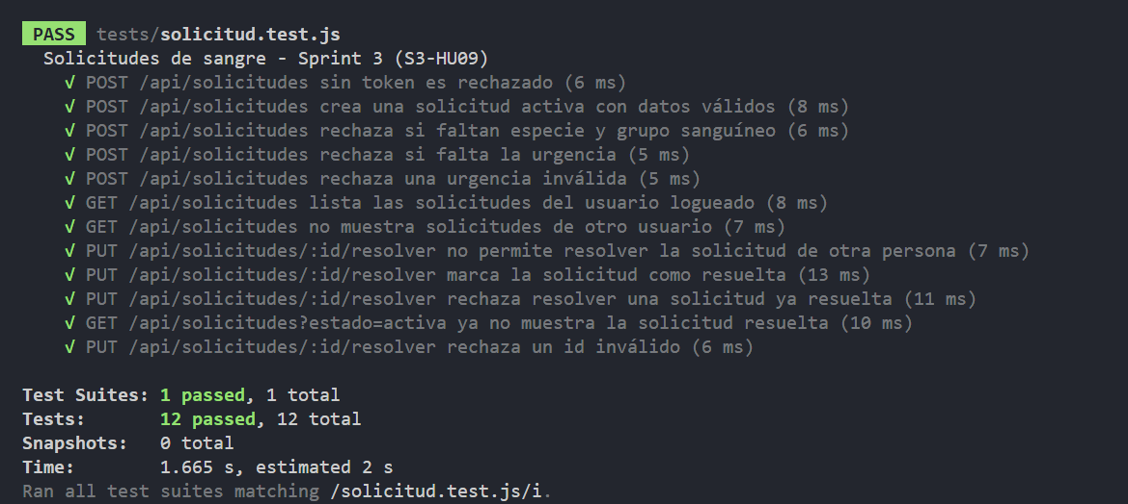
Figura 2. Pruebas automatizadas de S3-HU09 (solicitudes de sangre): 12 de 12 aprobadas.
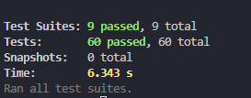
Figura 3. Ejecución completa de la suite del backend: 9 archivos y 60 pruebas aprobadas.

Evidencia de las pruebas del frontend
El 18 de octubre de 2026 se verificó el frontend en el computador de Paulina. La suite automatizada aprobó 66 pruebas en 14 archivos. También se comprobó manualmente la búsqueda de donantes desde la interfaz. Las figuras siguientes muestran resultados de ambas verificaciones; la evidencia completa se encuentra en el Anexo A.
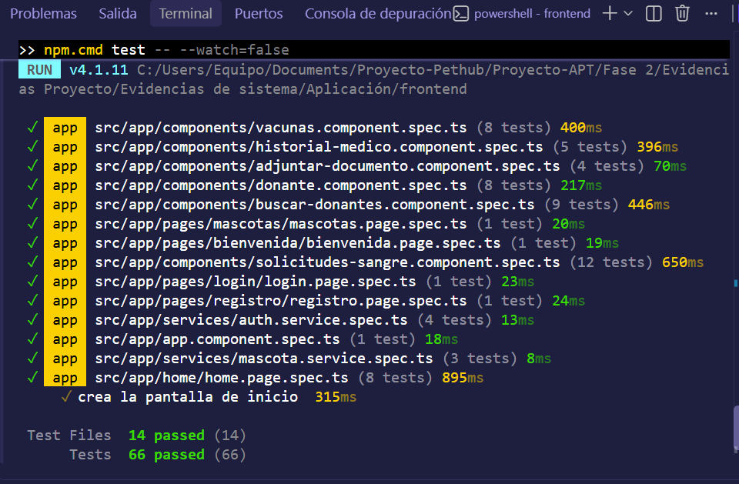
Figura 4. Suite automatizada del frontend ejecutada en el entorno local: 66 pruebas aprobadas en 14 archivos.
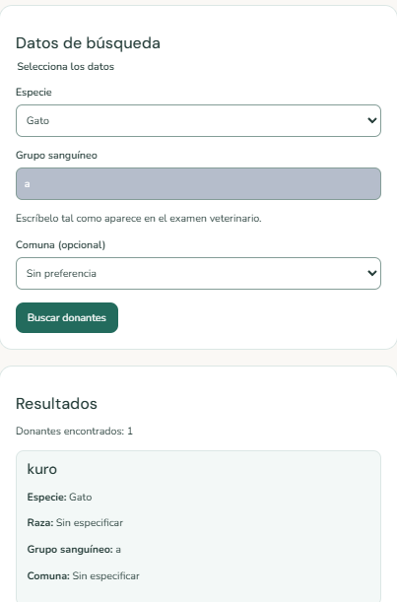
Figura 5. Prueba manual de S3-HU10: la búsqueda de Gato, grupo sanguíneo a, muestra un donante coincidente.

Almacenamiento de datos
El modelo de datos incluye usuarios, mascotas, vacunas, registros médicos, documentos, donantes y solicitudes de sangre. En el Sprint 3 se agregaron dos tablas con sus migraciones: Donante (una por mascota, con grupo sanguíneo opcional y estado pendiente, activo o inactivo) y SolicitudSangre (con especie, grupo sanguíneo, nivel de urgencia alta, media o baja, y estado activa o resuelta). La búsqueda solo considera donantes activos y expone únicamente la comuna del dueño, sin correo ni teléfono, para proteger la privacidad. Las migraciones del sprint son 20261008142726_agregar_donantes y 20261009132135_agregar_solicitudes_sangre.

Aporte individual en el repositorio
El repositorio en GitHub contiene 66 commits en todas sus ramas. La siguiente tabla los agrupa por integrante; Paulina aparece con cuatro identidades de Git distintas, porque usó cuentas y equipos diferentes.
Tabla 8. Commits por integrante y áreas de trabajo.
Integrante | Commits | Áreas de trabajo registradas
Evelyn Barrera Guevara | 27 | Backend, base de datos y migraciones (donantes y solicitudes), pruebas Jest del backend, Docker, integración de ramas.
Paulina Escudero Díaz | 39 | Frontend (inscripción de donantes, solicitudes y buscador), pruebas Vitest, reorganización del repositorio por fases, documentación.
La cantidad de commits no mide por sí sola el esfuerzo de cada integrante. Por eso el Sprint Backlog y la bitácora diaria registran al responsable de cada tarea, lo que permite contrastar el historial con el trabajo realizado fuera del código.

Estructura del repositorio
El repositorio está organizado por fases. Cada fase tiene una carpeta de evidencias grupales y otra de evidencias individuales. En la Fase 2, la carpeta Evidencias Proyecto contiene la documentación del proyecto y las evidencias de sistema, que a su vez se dividen en Aplicación (backend y frontend con instrucciones de ejecución) y Base de datos (esquema Prisma y migraciones).

2. Monitoreo del plan de trabajo
La tabla se construyó a partir de la Carta Gantt del proyecto, actualizada con el estado real de cada actividad al 18 de octubre de 2026.
Tabla 9. Plan de trabajo, estado de avance y ajustes.
Competencia | Actividades | Recursos | Duración | Responsable | Observaciones | Estado | Ajustes
Gestionar proyectos informáticos | Kick off, organización del equipo, definición de requerimientos y alcance | Reuniones, Product Backlog, GitHub | Semanas 1 a 4 | Evelyn y Paulina | Alcance y backlog definidos en la Fase 1. | Completado | El alcance se ajustó el 15-10 (sección 3.2).
Construir modelos de datos | Diseño de arquitectura y modelo de datos; informe de la Fase 1 | Prisma, PostgreSQL, diagramas | Semanas 1 a 4 | Evelyn (datos); Paulina (documentación) | Modelo base definido; se amplía en cada sprint. | Completado | Nuevas tablas con migraciones en los Sprints 2 y 3.
Desarrollar una solución de software | Sprint 1: infraestructura base (API, BD, Docker), registro, login y registro de mascota | Node.js, Express, Prisma, PostgreSQL, Angular, Ionic, Docker | Semanas 5 y 6 | Evelyn (backend); Paulina (frontend) | 11 pruebas del backend aprobadas. | Completado | Sin ajustes.
Desarrollar una solución de software | Sprint 2: vacunas, registro médico, documentos veterinarios y recordatorios (S2-HU04 a HU07) | Las mismas, más almacenamiento de archivos | Semanas 7 y 8 | Evelyn (backend); Paulina (frontend) | Backend y frontend base se adelantaron; bug de zona horaria corregido el 24-09. | Completado | Trabajo adelantado registrado en el burndown.
Desarrollar una solución de software | Sprint 3: donantes, solicitudes de sangre y búsqueda (S3-HU08 a HU10) | Las mismas | Semanas 9 y 10 | Evelyn (backend); Paulina (frontend) | Backend completo y frontend conectado; las pruebas del frontend de HU09 y HU10 se completaron el 18-10. | Completado | Pruebas del frontend de HU09 y HU10 completadas el 18-10.
Realizar pruebas de certificación | Pruebas manuales y automatizadas de cada historia; informe de pruebas | Jest, Supertest, Vitest, Thunder Client | Semanas 5 a 10 | Evelyn (backend); Paulina (frontend) | 60 pruebas del backend, 66 del frontend y 14 manuales aprobadas. | En curso | Escribir pruebas del frontend junto con cada historia.
Gestionar proyectos informáticos | Definir el alcance de la práctica (maqueta, encuestas y datos del centro) | Reuniones con la docente, maqueta | Semanas 10 y 11 | Evelyn y Paulina | Reunión del 15-10; faltan encuestas y datos del centro. | En curso | Actividad nueva, agregada al plan.
Gestionar proyectos informáticos | Entrega del Informe de Avance | Guía y pauta de la asignatura | Semana 10 | Evelyn y Paulina | Informe y evidencias en preparación. | En curso | Sin ajustes.
Desarrollar una solución de software | Sprint 4: notificaciones de compatibilidad, contacto directo y aviso de validación veterinaria (S4-HU11 a HU13) | Las mismas, más servicio de notificaciones | Semanas 11 y 12 | Evelyn (backend); Paulina (frontend) | Depende del alcance de la práctica. | No iniciado | Ajustada: pasa a página web; notificaciones y chat por redefinir.
Desarrollar una solución de software | Sprint 5: chat en tiempo real (S5-HU14) | Socket.io | Semanas 13 y 14 | Evelyn (backend); Paulina (frontend) | Depende del alcance de la práctica. | No iniciado | Por redefinir.
Desarrollar una solución de software | Sprint 5: foro, comentarios y búsqueda de publicaciones (S5-HU15 a HU17) | Las mismas | Semanas 13 y 14 | Evelyn (backend); Paulina (frontend) | El foro se retira del alcance. | Ajustada | Reemplazada por una sección educativa.
Realizar pruebas de certificación | Cierre: pruebas integrales de los módulos; Informe Final | Jest, Vitest, Thunder Client | Semana 15 | Evelyn y Paulina | Sin observaciones. | No iniciado | Sin ajustes.
Gestionar proyectos informáticos | Fase 3: preparación de la presentación, ensayo y presentación a la comisión | Presentación del proyecto | Semanas 16 a 18 | Evelyn y Paulina | Sin observaciones. | No iniciado | Sin ajustes.

3. Ajustes a partir del monitoreo

3.1 Factores que han facilitado y dificultado el desarrollo del plan de trabajo
Tres factores facilitaron la ejecución del plan. El primero fue adelantar trabajo en las semanas 5 y 6 (backend de vacunas, registro médico y documentos el 14 de septiembre, y frontend base entre el 17 y el 20), lo que dio margen para completar el Sprint 2. El segundo fue trabajar con una rama por historia, pruebas manuales y automatizadas en cada una, lo que permitió detectar errores antes de integrar. El tercero fue la división clara de roles entre backend y frontend, junto con el acuerdo con la docente de trabajar cuatro horas de lunes a viernes.
Las dificultades encontradas y las acciones asociadas se resumen a continuación.
Tabla 10. Dificultades y acciones tomadas.
Dificultad | Efecto | Acción tomada o prevista
Bug de zona horaria en los recordatorios de vacunas (Sprint 2) | Los avisos podían desfasarse por usar hora local en lugar de UTC. | Se corrigió el 24 de septiembre. Se probará con distintas fechas y zonas horarias toda función que dependa de fechas.
Reorganización del repositorio por fases a mitad del Sprint 3 | Conflictos al unir ramas el 15 de octubre, por archivos en rutas antiguas y nuevas. | Se resolvieron el mismo día. En adelante se avisará al equipo antes de mover o renombrar carpetas.
Documentación Scrum dejada para el cierre del sprint | Se perdió el registro del trabajo diario, sobre todo el que no queda en el código. | Se registrará la bitácora diaria durante el sprint, incluyendo reuniones y documentos.
Faltan las encuestas y los datos del centro de práctica | No se puede detallar el alcance de la práctica ni actualizar el Product Backlog. | Se solicitaron a la docente por correo, junto con la maqueta. Se definirá el detalle en una nueva reunión.

Respecto de la retroalimentación, no hubo comentarios sobre el producto en este período. La única instancia con la docente fue la reunión del 15 de octubre, de cerca de una hora, centrada en el alcance de la práctica y en decidir qué elementos del proyecto se mantienen.

3.2 Actividades ajustadas o eliminadas
En la reunión del 15 de octubre se acordó que el proyecto se entregará como página web, en lugar de aplicación móvil, porque así lo requiere la práctica. Este cambio afecta sobre todo al frontend, ya que Angular e Ionic permiten generar una versión web con el mismo código, y casi no modifica el backend, cuya API se reutiliza. Las notificaciones push dependen de la aplicación móvil, por lo que se evaluará reemplazarlas por avisos dentro de la plataforma y por correo.
Se eliminó el foro comunitario (S5-HU15 a HU17: publicaciones, comentarios y búsqueda) y se reemplaza por una sección educativa, que es de menor complejidad y se alinea mejor con las necesidades de la práctica. Además, la maqueta recibida de la práctica incluye módulos nuevos (plan de desparasitación, procedimientos, agenda de horas y centro de notificaciones) cuya incorporación se decidirá en la próxima reunión. Las actividades del Sprint 4 y del chat del Sprint 5 quedan por redefinir hasta tener ese alcance. El Product Backlog, la Carta Gantt y el modelo de datos se actualizarán después de esa reunión.
Los módulos de donantes ya desarrollados (S3-HU08 a HU10) no aparecen en la maqueta de la práctica. Se mantienen como parte del proyecto mientras no se indique lo contrario, y su permanencia será una de las consultas de la próxima reunión.

3.3 Actividades que no se han iniciado o están retrasadas
Las actividades de los Sprints 4 y 5, el cierre del proyecto y la Fase 3 aún no se inician, de acuerdo con la planificación. Las actividades del Sprint 4 y el chat del Sprint 5 se mantienen sin iniciar a propósito, porque dependen del alcance de la práctica, que no puede cerrarse sin las encuestas ni los datos del centro. La estrategia es avanzar mientras tanto con lo que no depende de ese alcance, como la actualización de la documentación, la versión web del frontend y las pruebas pendientes.
Las pruebas del frontend de las solicitudes de sangre y del buscador de donantes se completaron el 18 de octubre de 2026, con 12 y 9 casos aprobados, respectivamente. La documentación Scrum del sprint se cierra junto con este informe. La validación de usabilidad con cuidadores y veterinarios aún no se ha iniciado y se programará cuando el alcance esté definido.

4. Conclusiones individuales (Individual Conclusions)

Evelyn Barrera Guevara
Over the first three sprints I built the backend that supports Pethub: authentication, pet records, the digital health record and the first part of the donor network. Working with Node.js, Express, Prisma and PostgreSQL showed me how important it is to design the data model carefully, because each new feature, such as donors and blood requests, required migrations that had to stay consistent with the existing tables. Writing automated tests for every endpoint, which now total 60 passing tests, helped me find mistakes early, for example a time-zone bug in the vaccine reminders, and gave me the confidence to merge changes. I also learned to apply business rules on the server instead of trusting the client: each owner can only manage their own pets, and the donor search never exposes the owner's contact details. On the management side, Scrum helped us deliver working increments every two weeks, although we still need to record our daily meetings and documentation during the sprint instead of at the end. The change of scope towards a website means that some modules must be redefined, but most of the API we built can be reused.

Paulina Escudero Díaz
Durante los tres primeros sprints desarrollé el frontend de Pethub con Angular e Ionic e integré las pantallas con la API creada por Evelyn. Trabajé en el registro e inicio de sesión, la gestión de mascotas, el carnet sanitario digital, la inscripción de donantes, las solicitudes de sangre y el buscador. Este proceso me permitió aplicar mis conocimientos de programación, validación de formularios y experiencia de usuario en un proyecto compartido. Aprendí que una funcionalidad requiere también mensajes claros, manejo de errores y pruebas que permitan comprobar su comportamiento. Hasta esta entrega, la suite del frontend cuenta con 66 pruebas aprobadas, incluidas las de solicitudes y búsqueda. El proyecto se relaciona con mi interés en el desarrollo de software y me ha ayudado a ganar seguridad al resolver problemas e integrar funcionalidades. Para la siguiente etapa debemos mantener las pruebas actualizadas y precisar el alcance de la versión web antes de desarrollar nuevos módulos.

5. Reflexión (Reflection)

Evelyn Barrera Guevara
Before this project I had only built small applications on my own. This was the first time I coordinated a backend with a teammate who was building the frontend at the same time, and that taught me that technical decisions have to be agreed on and documented, not just coded. The hardest moment was the reorganization of the repository in the middle of Sprint 3, because it produced merge conflicts that I did not know how to read at first. I learned to read Git's messages carefully, to check what a command will include before running it, and to avoid risky shortcuts such as adding every file at once, which could have uploaded private configuration files. I also noticed that explaining my work step by step, in test reports, Scrum records and this report, helps me understand it better. For the next sprints I want to keep the daily record up to date, write tests together with each feature, and take part in the redefinition of the project so that the new scope is clear to both of us before we start building.

Paulina Escudero Díaz
El desarrollo de Pethub me ha exigido ser constante y aprender a revisar los problemas paso a paso. Una de mis principales dificultades fue comprender los errores de integración y del entorno de pruebas, además de mantener actualizado el proyecto al trabajar desde computadores distintos. Aprendí a revisar los mensajes de la terminal, comprobar las peticiones y respuestas, y verificar los cambios antes de guardarlos en GitHub. La coordinación con Evelyn ha sido importante para acordar los datos que envía el frontend y las respuestas que entrega el backend. También reconozco que debo fortalecer mi autonomía técnica y organizar mejor el tiempo dedicado a las pruebas y a la documentación, para que no se acumulen al cierre del sprint. El cambio hacia una página web y una sección educativa nos obliga a revisar nuestras prioridades. Para continuar, quiero registrar los avances durante el trabajo, escribir las pruebas junto con cada funcionalidad y confirmar los requisitos antes de implementarlos.

Referencias
Angular. (s. f.). Angular documentation. https://angular.dev
Express. (s. f.). Express: Node.js web application framework. https://expressjs.com
GitHub. (s. f.). GitHub flow. https://docs.github.com/en/get-started/using-github/github-flow
Ionic. (s. f.). Ionic Framework documentation. https://ionicframework.com/docs
Jest. (s. f.). Jest documentation. https://jestjs.io/docs/getting-started
PostgreSQL Global Development Group. (s. f.). PostgreSQL documentation. https://www.postgresql.org/docs/
Prisma. (s. f.). Prisma ORM documentation. https://www.prisma.io/docs
Schwaber, K., y Sutherland, J. (2020). La guía de Scrum. https://scrumguides.org

Anexos
Tabla 11. Anexos del informe.
Anexo | Contenido | Archivo
A | Evidencia de pruebas de los Sprints 1 a 3: pruebas automatizadas, unitarias y manuales con pantallazos. | Pethub_Evidencia_de_Pruebas.docx
B | Documentación Scrum del Sprint 3: Sprint Backlog, Scrumboard, burndown, bitácora diaria, impedimentos, Review y Retrospectiva. | Pethub_Sprint3_Scrum.xlsx
C | Presentación de avance de los Sprints 1 a 3. | Presentación Proyecto.pptx
D | Carta Gantt del proyecto. | Pethub_Carta_Gantt.xlsx

